Комплексная работа 5- «__» класс
______________________________________________

Предметная область: биология, русский язык.
Прочитай текст№1 и выполни задания к тексту.

Бактерии — одни из самых древних обитателей Земли, они живут уже более трёх миллиардов лет. Эти микроорганизмы состоят всего из одной клетки, и увидеть их можно только в микроскоп. В переводе с греческого «бактерия» означает «палочка».
Но на самом деле эти организмы бывают очень разнообразными по форме: шаровидные (кокки) — в виде цепочки шаров (стрептококки — рис. 1) или в виде гроздей (стафило­кокки — рис. 2), палочковидные (бациллы — рис. 3), изогнутые (вибрионы — рис. 4), спиральные (спириллы — рис. 5)
Рис. 1 Рис.2 Рис.3 Рис.4 Рис. 5
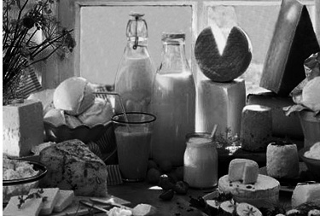
Среди бактерий есть много паразитов, которые могут вызвать опасные заболевания, такие, как дизентерия, туберкулёз, чума, холера и многие другие. Попадая в организм человека, бактерии­паразиты находят условия, подходящие для размножения и питания,— таким образом, может возникнуть определённая болезнь. Но существует много и бактерий­помощников. Так, при жизнедеятельности почвенных бактерий, образуется перегной, который представляет собой разложившиеся остатки растений и животных и содержит все необходимые для жизни растений вещества. В кишечнике многих животных и человека обитают бактерии, которые помогают переваривать потребляемую организмом пищу.
Без бактерий невозможно получить кефир, творог, сметану, сыр и другие молочнокислые продукты. При изготовлении этих продуктов в молоко помещают специальные молочнокислые бактерии. В результате деятельности микроорганизмов происходит процесс брожения молока и в нём образуется молочная кислота.
Лучше всего молочнокислые бактерии развиваются при температуре 25-40 °С. Рост бактерий в молоке и молочных продуктах замедляется при температуре ниже 10 °С, а при температуре 3-4 °С их жизнедеятельность практически полностью прекращается. Примерно такая же зависимость активности жизнедеятельности от температуры наблюдается и у многих других бактерий.
1. Название бактерий обычно связано с их формой. Опираясь на текст, установи соответствие между фотографией бактерии и её названием. Запиши в ответ выбранную букву рядом с соответствующей цифрой.
ФОТОГРАФИЯ БАКТЕРИИ НАЗВАНИЕ БАКТЕРИИ
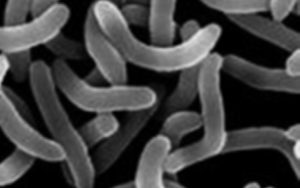
1) А. холерный вибрион
Б. бацилла столбняка
В. туберкулёзная палочка
Г. стафилококк золотистый

Ответ:
2) 1)________________________
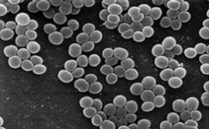 2)_________________________

2.1. В тексте «Царство бактерий» рассказывается о разных бактериях. На какие две группы автор текста делит бактерии? Дополни приведённую ниже схему, записав названия этих групп.
2.2. Какую роль играют бактерии каждой из этих групп в природе или в жизни человека?
Приведи по одному примеру для каждой из групп и запиши после слов «Роль бактерий».
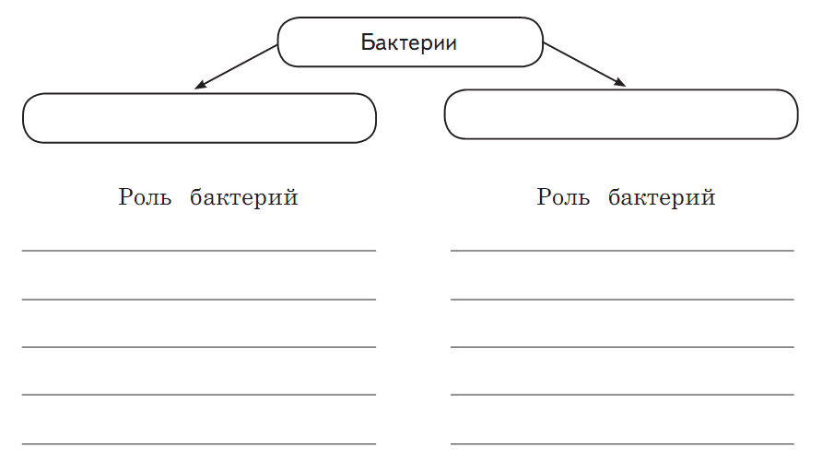

3.1. Определи стиль текста. Аргументируй свой ответ_________________________________
____________________________________________________________________________
____________________________________________________________________________
3.2. Определи тему текста _________________________________________________________
3.3. Озаглавь тест________________________________________________________________

4. Ниже приведён список слов. Обведи номер слова, которое используется в представленных выше текстах для обозначения бактерий.
1) компоненты
2) микроорганизмы
3) дизентерия
4) молочная кислота

Предметная область: история, русский язык
Задание 5. Прочитай текст №2 и выполни задания к тексту
Культ крокодила
Культ крокодила был распространён в Верхнем и Нижнем Египте. Но не везде, например его не было в Элефантине.
Особую значимость культ приобрёл в г.Фивы и в Эль-Фаюме — оазисе в Ливийской пустыне. Нрав крокодила и отношение его к другим животным и к человеку создали ему славу злого существа, опасного для всего живого, соприкасающегося с ним. Слава крокодила как наглого хищника нашла яркое выражение в том, что некоторые слова, служившие для обозначения дурных душевных свойств и качеств человека, изображались на письме знаком крокодила.
В Египте крокодилы олицетворяли бога нильских вод Себек-Ра, им приписывалась способность повелевать разливами Реки, приносящими на поля плодородный ил. В главном культовом центре крокодилов и бога Себека-Раг. Шедите (греческое название — Крокодилополь), расположенном в оазисе Эль-Фаюм, выбирали крокодила, подходящего для того, чтобы стать воплощением на земле души Себека-Ра.
В Эль-Фаюме и в окрестностях Фив людям запрещалось убивать крокодилов даже при непосредственной угрозе собственной жизни. Человека, которого утащил крокодил, хоронили с особыми почестями.

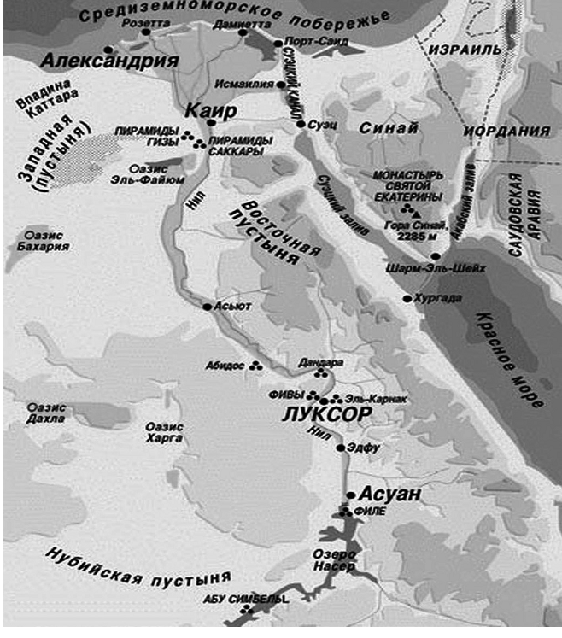
____________________________________
Элефантина (Elephantine) — древнегреческое название острова на р. Нил (напротив Асуана) и древнего поселения на нём. Элефантина была центром торговли Древнего Египта с Югом.

Выполни задания к тексту:
5.1. Чему посвящен текст? Обведи номер ответа.
1) особенностям разведения крокодилов в Египте
2) почитанию крокодила в Египте
3) повадкам крокодила
4) природе Египта
5.2. Древние египтяне считали, что бог нильских вод Себек-Ра…
1) способен повелевать разливами Нила
2) наказывает людей за их дурные качества
3) влияет на изменение направления ветров, приносящих засуху
4) покровительствует рыбной ловле и охоте на животных в прибрежной полосе
5.3. В прочитанном тексте говорится о нескольких территориях Древнего Египта. Ученик Петя А. описал расположение этих территорий. Какие из его описаний верны, а какие — нет?
Обведи в таблице «Верно» или «Неверно» для каждого суждения.
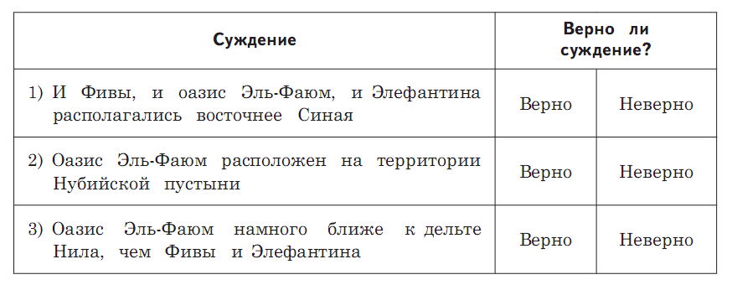
5.4. Перед тобой две древнеегипетские записи. Какая запись соответствует названию города Фивы, а какая — названию острова Элефантина? Объясни свой ответ.
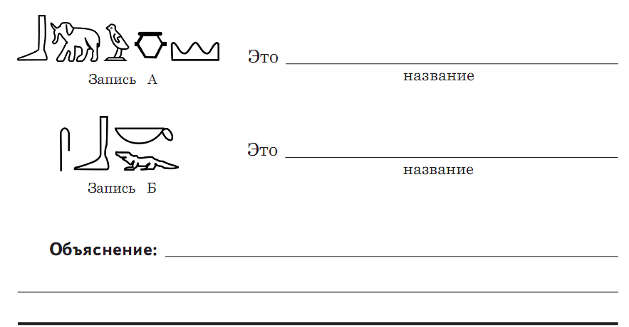

Предметная область: математика, русский язык
Задание 6. Прочитай текст №3. Выполни к нему задания

Записки путешественника Робина. (По мотивам Д.Дефо «Робинзон Крузо»)
На двенадцатый день нашего плавания подул с северо-востока ветер с такой угрожающей силой, что кораблю пришлось, отдавшись во власть урагана, плыть, куда гнали нас волны. Судно могло каждую минуту расколоться надвое. Нам осталось одно: позаботиться о спасении собственной жизни.
После катастрофы я остался один. Волны вынесли меня на берег острова. Мне было тогда всего лишь 25 лет… Из полузатонувшего корабля я перевез некоторые вещи. В кубрике я обнаружил продукты: кофе, пшеничные зерна, картофель, чай, шоколад и сахар. Пшеничных зерен было всего три горсти, а картофелин - два десятка. На моем острове росли фрукты: сытные бананы, манго, лимоны и сладкие ананасы.
Я нашел участок плодородной земли, с большим трудом обработал его и посадил картофель и пшеницу. Мой небольшой огород выглядел так (смотри план).
План огорода
Вскоре я собрал первый урожай. Небольшую часть урожая я оставил для пропитания, а остальное снова посадил. Для этого мне пришлось увеличить площадь пшеничного поля на 1/4 от первоначальной его площади.
Питание мое, надо признать, было довольно скудным: 3/4 рациона составляли фрукты, которые в изобилии росли на острове, 1/5 рыба, которую мне удавалось поймать возле берега, 9/100- мелкая живность, обитающая на острове. И только 1/100- хлеб, который мне удалось испечь через год упорного земледелия.
Чтобы не преврати (тся,ться) в д…каря, я не позв..лял себе л..ни(тся, ться).
12м
14м
32м

пшеница
картофель
Мой сон составлял не более 1/3 суток, 3/6 суток составляла разнообразная работа, оставшееся время уходило на поиски пищи и непродолжительный отдых.
Я научился плести, как и древние люди, разнообразные вещи из растительных волокон, гибких прутьев, волос. Это были веревки, корзины, сети. Во время путешествия по острову я нашел глину и, добавляя в нее воду, делал простейшую посуду, которая после обжигания становилась твердой. Место это было недалеко, но из-за густых зарослей приходилось довольно долго до него добираться. Предполагаю, что первые дни я преодолевал не более четверти километра за полчаса. Правда, через неделю тропа заметно расширилась, и мне удавалось уже проходить полкилометра за 25 минут.
6.1. Внимательно прочитайте текст «Записки путешественника Робина».
В тексте найдите размеры участка, на котором Робин посадил пшеницу. Найдите площадь пшеничного поля и заполните таблицу №1:

Таблица №1
Длина
Ширина
Площадь старого поля
Площадь нового поля
Округлите площадь нового поля до десятых

6.2. Найдите в тексте информацию о том, как Робин ходил за глиной. Определите скорость Робина в м/мин в первые дни. Заполните таблицу №2:
Таблица №2
Расстояние
Время
Скорость
6.3. Найдите в тексте информацию о рационе питания Робина. На круговой диаграмме, в каждой его части, запишите названия продуктов питания, которые употреблял Робин.
Круговая диаграмма

6.4. Найдите в тексте режим дня Робина. Сколько времени (в часах) Робин спал? Сколько времени (в часах) Робин работал? Заполните таблицу №3:
Таблица №3
Робин спал
Робин работал
6.5. Вставьте в предложении пропущенные орфограммы
Чтобы не преврати (тся,ться) в д…каря, я не позв..лял себе л..ни(тся, ться)
6.6 . Приведи доказательство того, что у Робина был «непродолжительный отдых».
Доказательства_______________________________________________________________
____________________________________________________________________________
____________________________________________________________________________
6.7. Найди утверждение, которое соответствует содержанию текста. Обведи номер этого утверждения.
1) На острове я нашёл глиняную посуду, которую сделали древние люди.
2) Во время путешествия я нашёл глиняную посуду.
3) Во время путешествия по острову я нашел глину.

Задания 7 Текст №4 .
Предметная линия: английский язык
Read the text and give a short answer from it
My name is Nina. I am twelve years old. I live in Russia with my mother, father and an elder brother. My mother is a teacher and my father is a doctor.
We have got a cat. Its name is Murka. It is funny and naughty, and I like playing with it very much. Murka likes to run, jump and play with a small ball.
I want to be a teacher because I love children and I want to teach them Literature as my mother.

7.1. Answer the questions:
e. g. How old is she? - ten

1. What is her name? - __________________________________________________
2. What does her mother do? - ____________________________________________
3. What pet has she got? - _______________________________________________
4. Has she got a younger brother? - (Yes /no)_________________________________
5. What is she going to be? Why? __________________________________________

7.2 Choose the correct item
1. My name … Nina.
A is B are C am
2.She …..in Russia.
A live B lives C is living
3.She … got a cat.
A has B had C have
4. …. father is a doctor.
A Its B His C Her
5. Murka … run, jump and play.
A must B can C is

Предметная область: географии

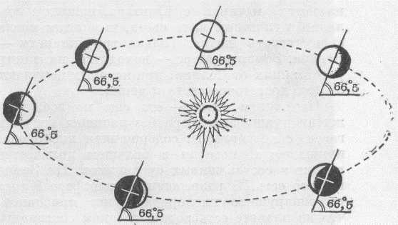
8. Рассмотри рисунок, установите причины указанных явлений:

А) Смена времен года происходит благодаря _______________________________________
_____________________________________________________________________________.
Б) Смена дня и ночи происходит благодаря ________________________________________
_____________________________________________________________________________.
В) Свет и тепло неравномерно распределены на поверхности Земли благодаря__________ _____________________________________________________________________________.

9. Установите соответствие между именами путешественников и их вкладом в развитие географии, заполни таблицу №2, указав во второй строке соответствующую букву:
Путешественник | Вклад в развитие географии
- Васко да Гама | А) составил первое в русской литературе описание путешествия в Персию, Индию и Турцию – «Путешествие за три моря»
- Христофор Колумб | Б) открыл морской путь в Индию из Европы вокруг Африки
- Афанасий Никитин | В) совершил первое кругосветное плавание, пересек Тихий океан, открыл Филиппинские острова
- Фернан Магеллан | Г) проплыл от устья реки Колымы в Тихий океан, обогнул Чукотский полуостров и открыл пролив между Азией и Америкой
- Марко Поло | Д) открыл Большие и Малые Антильские острова, Карибское море, побережья Центральной и Южной Америки
- Семён Дежнёв | Е) в конце XIII века совершил длительное путешествие в Китай, посетив также Армению, Иран, Монголию, Индонезию и Индию

Таблица №2
1 | 2 | 3 | 4 | 5 | 6

